NORMA DE PROCEDIMENTO – SSP 005
Tema: | PROCESSO DE SOLICITAÇÃO DE ATUALIZAÇÃO DO CNES
Emitente: |  |  | NÚCLEO ESPECIAL DE CADASTRO, HABILITAÇÃO E CONTROLE DE PRODUÇÃO ASSISTENCIAL (NEPA)
Sistema: |  | SISTEMA DE SAÚDE PÚBLICO |  |  |  |  | Código: |  | SSP
Versão: | 01 |  |  | Aprovação: | Portaria nº 113-R, de 20 de dezembro de 2018 | Vigência: |  | 21/12/2018
- OBJETIVOS
Manter atualizado a base nacional do CNES consolidando as informações dos estabelecimentos localizados no âmbito da Gestão Estadual.
- ABRANGÊNCIA
Estabelecimentos de Saúde (Hospitais Filantrópicos, Hospitais Públicos, Hospitais Municipais, Clinicas e/ou Laboratórios) no âmbito da Gestão Estadual.
- FUNDAMENTAÇÃO LEGAL
- Portaria MS 1646, de 02 de outubro de 2015.
- Portaria MS-SAS 134, de 04 de abril de 2011.
- Lei Federal Nº 8080, de 19 de setembro de 1990.
- Decreto 7508, de 28 de junho de 2011.
- DEFINIÇÕES
CNES - Cadastro Nacional dos Estabelecimentos de Saúde.
SCNES - Sistema em desktop que atende a demanda de cadastramento de estabelecimentos de saúde
- UNIDADES FUNCIONAIS ENVOLVIDAS
NEPA e Estabelecimentos de Saúde (Hospitais Filantrópicos, Hospitais Públicos, Hospitais Municipais, Clinicas e/ou Laboratórios) no âmbito da Gestão Estadual.
- CLIENTES
Os seguimentos de clientes atendidos diretamente pelo processo são: Estabelecimentos de Saúde (Hospitais Filantrópicos, Hospitais Públicos, Hospitais Municipais, Clinicas e/ou Laboratórios) no âmbito da Gestão Estadual.
- RESULTADO
O resultado esperado do processo é a entrega do Cadastro Nacional dos Estabelecimentos de Saúde no âmbito da Gestão Estadual atualizado com base nas informações do mês de competência.
- EVENTO INICIAL
Os estímulos que disparam a execução do processo são os Requerimentos do CNES.
- PROCEDIMENTOS
Os estabelecimentos de saúde devem enviar mensalmente as solicitações de alteração, inclusão e exclusão de informações sobre o estabelecimento e sobre os profissionais de saúde, visando manter o cadastro no CNES atualizado.
O processo inicialmente ficará aguardando um dos dois eventos acontecerem: T01 - Receber solicitação de instrução ou T03 - Receber Requerimento do CNES, i.e., quando ocorrer o evento “T01 - Receber solicitação de instrução”, serão enviadas ao estabelecimento as instruções necessárias ao preenchimento do CNES e o processo será finalizado com estabelecimento de saúde orientado. E, quando ocorrer o evento “T03 - Receber Requerimento do CNES”, será realizada a tarefa “T04 de triagem do estabelecimento” aplicando-se a seguinte regra de negócio:
- Quando for uma solicitação de Pessoa Física, então o solicitante será orientado a procurar o município de atendimento e o atendimento é finalizado – estabelecimento orientado.
- Quando for uma solicitação de Pessoa Jurídica e Alvará Sanitário foi emitido por Vila Velha ou Cariacica então o solicitante será orientado a procurar o município de atendimento e o atendimento é finalizado – estabelecimento orientado.
- Quando o estabelecimento de saúde possui vinculo de prestação de serviço com a SESA ou possui Alvará Sanitário emitido pela SESA ou quando for uma solicitação de Pessoa Jurídica com Alvará Sanitário emitido por Vitória, Serra ou Guarapari, as seguintes atividades abaixo deverão ser executadas:

Etapa 1 - Atos preparatórios que antecedem a digitação do requerimento do CNES

T06 – SPN 46.1 - Analisar o Requerimento e a Documentação do Estabelecimento de Saúde:

Essa etapa visa à execução dos atos preparatórios no sentido de analisar e identificar todas as inconsistências encontradas no requerimento e na documentação. Uma vez concluída a análise documental e, caso haja alguma inconsistência, o estabelecimento de saúde será notificado para que providencie as correções, conforme as regras estabelecidas abaixo:
- T01. RECEBER O REQUERIMENTO DE SOLICITAÇÃO DO CNES E DOCUMENTAÇÃO ANEXADA
- T02 - VERIFICAR EXISTÊNCIA DE INCONSISTÊNCIA NA DOCUMENTAÇÃO DO REQUERIMENTO
- Se durante a verificação do requerimento e dos documentos anexados à solicitação de inclusão, alteração e/ou exclusão de informações de profissionais e/ou do estabelecimento de saúde, quando for identificada alguma irregularidade na documentação apresentada, o estabelecimento deverá ser notificado para providenciar a correção das inconsistências encontradas e o processo será suspenso até o estabelecimento reenviar a documentação corrigida.
- T03 - REALIZAR CONSISTÊNCIA DA BASE ESTADUAL DO CNES
- Será verificado no sistema CNES se há críticas impeditivas para dar continuidade ao processo de digitação e atualização na base estadual do CNES.
- T04 - IMPRIMIR RELATÓRIO DE CONSISTÊNCIA DO ESTABELECIMENTO DE SAÚDE
- Providenciar a impressão do relatório e proceder a análise conforme os diversos tipos de solicitação presente no requerimento do estabelecimento de saúde:
- Se for solicitada alteração de informações:
1.1. De estabelecimento:
    - Executar a tarefa “T05 - ACERTAR ERROS DE INCONSISTÊNCIA PREENCHENDO AS FICHAS TÉCNICAS DO CNES: 01 a 19, 22, 23 e 32 a 35” – se durante a conferência for identificada alguma irregularidade de preenchimento, o estabelecimento deverá ser notificado para providenciar a correção das inconsistências de alteração do estabelecimento, o processo será suspenso até que o estabelecimento reenvie as fichas inconsistentes corrigidas.
1.2. De profissional:
    - Executar a tarefa “T06 - CONFERIR PREENCHIMENTO CORRETO DAS FICHAS TÉCNICAS DO CNES 20, 21, 24, 25, 26, 27, 28, 29 30 e 31” – se durante a conferência for identificada alguma irregularidade de preenchimento, o estabelecimento deverá ser notificado para providenciar a correção das inconsistências de alteração de profissionais, o processo será suspenso até o estabelecimento reenvie as fichas inconsistentes corrigidas.
- E/ou se foi solicitado exclusão de informações:
2.1. De profissional:
    - Executar a tarefa “T07 - CONFERIR PREENCHIMENTO CORRETO DAS FICHAS TÉCNICAS DO CNES 20, 21, 24, 25, 26, 27, 28, 29 30 e 31” – se durante a conferência for identificada alguma irregularidade de preenchimento, o estabelecimento deverá ser notificado para providenciar a correção das inconsistências de exclusão de profissionais, o processo será suspenso até o estabelecimento reenvie as fichas inconsistentes corrigidas.
2.2. Da desativação do estabelecimento:
    - Quando for verificado que o estabelecimento ainda não realizou a baixa do estabelecimento na Receita Federal, deverá ser executada a tarefa “T08 - INSTRUIR ESTABELECIMENTO PARA REALIZAR A BAIXA NA RECEITA FEDERAL” e a tarefa “T09 - PREENCHER FICHA TÉCNICA 01 DO CNES”, caso contrário, quando observado que o estabelecimento já efetuou a baixa na Receita Federal deverá ser executada a tarefa T09 - PREENCHER FICHA TÉCNICA 01 DO CNES.
- E/ou se foi solicitada inclusão de informações:
3.1. De profissional:
    - Executar a tarefa “T10 - ACERTAR ERROS DE INCONSISTÊNCIA PREENCHENDO AS FICHAS TÉCNICAS DO CNES CORRESPONDENTE: 20, 21, 24, 25, 26, 27, 28, 29 30 e 31” – se durante a conferência for identificada alguma irregularidade de preenchimento, o estabelecimento deverá ser notificado para providenciar a correção das inconsistências de inclusão de profissionais, o processo será suspenso até que o estabelecimento reenvie as fichas inconsistentes corrigidas.
  - De estabelecimento:
- Serão executadas as tarefas “T11 - VERIFICAR CPF OU CNPJ NA BASE ESTADUAL DO CNES” e “T12 - VERIFICAR CPF OU CNPJ NA BASE ESTADUAL DO CNES”. Se durante a verificação for identificado que o estabelecimento já está cadastrado no CNES, o estabelecimento deverá ser notificado para providenciar a correção das inconsistências de inclusão do estabelecimento, o processo será suspenso até que o estabelecimento providencie e reenvie as fichas inconsistentes corrigidas.
- Executar a tarefa T13 - PROTOCOLAR AS DUAS VIAS DO REQUERIMENTO
- Executar a tarefa T14 - REGISTRAR EM PLANILHA ELETRÔNICA
- Executar a tarefa T15 - ENVIAR REQUERIMENTO, DOCUMENTAÇÃO E FICHAS ANALISADAS PARA DIGITAÇÃO
Aqui o subprocesso SPN 46.1 é finalizado com envio do requerimento e documentação devidamente analisados sem erro para digitação.

Etapa 2 - Necessidade de realizar Visita Técnica (opcional)
Quando houver solicitação de inclusão e/ou alteração de estrutura física, equipamentos e/ou leitos, será executada a tarefa “T07 - Preencher Ficha Cadastral do CNES IN LOCO” com base nas seguintes regras de negócio:
- Confirmada a necessidade de visita ao estabelecimento de saúde, será agendada uma visita técnica e no dia serão preenchidas IN LOCO, primeiramente as fichas do CNES comuns aos estabelecimentos de saúde, tais como as fichas: 01, 02, 04, 06, 07, 08, 13, 14, 15, 16 e 17. Porém, se houver necessidade de preenchimento das fichas especificas e de acordo com a atividade do estabelecimento de saúde serão preenchidas as seguintes fichas: 3, 5, 9, 10, 11, 12 18, 19, 20, 21, 22 a 35.
- Ao término do preenchimento das fichas e com base nas informações fornecidas pelo responsável do estabelecimento visitado, será verificada no ambiente do estabelecimento a existência das informações fornecidas de instalações e equipamentos. Ao final da verificação será solicitada ao Técnico Responsável pelo estabelecimento a assinatura como também o mesmo será orientado a como proceder para obter e acompanhar o nº do CNES, através de consulta ao site http://cnes.datasus.gov.br.
- Concluída a visita técnica as Fichas Técnicas do CNES preenchidas, conferidas e Homologadas serão encaminhadas para digitação.

Etapa 3 - Avaliar a demanda do estabelecimento, se a digitação na base de dados do CNES é de responsabilidade estadual ou municipal:

- Sendo a demanda de responsabilidade municipal:

Quando o Alvará Sanitário do estabelecimento for município de Vitória, Serra ou Guarapari, a responsabilidade pela digitação é do município. Então, o NEPA deverá proceder executando as seguintes tarefas abaixo:
  - T08 - Elaborar Ofício solicitando a digitação das fichas cadastrais pelo município do estabelecimento
  - T09 - Enviar Ofício e Fichas Cadastrais do CNES dos Estabelecimentos sob Gestão Municipal
  - T10 - Receber e Enviar arquivos "QRP", "BCK" e Relação de Unidades de Prestadores de Serviços (UPS) exportada
  - T11 - Verificar Inconsistência.

- Sendo a demanda de responsabilidade estadual:

Quando o Alvará Sanitário for diferente do município de Vitória, Serra ou Guarapari será executado o subprocesso T12 – SPN 46.3 - DIGITAR FICHA CADASTRAL DO ESTABELECIMENTO DE SAÚDE, que consiste nas seguintes tarefas:
- T01 - RECEBER OS REQUERIMENTOS DE ATUALIZAÇÃO DO CNES para serem digitados.
- Quando uma notificação de atualização de backup for demandada a digitação será suspensa e serão executadas a seguintes tarefas: T06 - Capturar arquivos de backup disponibilizados pela máquina mãe; T07 - Acessar site do CNES e fazer o download dos arquivos da aplicação; T08 – Fazer atualização das máquinas da digitação (máquinas filhas); T09 - Gerar Relatório de Advertência, T10 - Gerar Relatório de Consistência e a digitação é retomada com base nas regras abaixo:
- Quando a demanda for de Digitação das Fichas do CNES, executar a T02 - DIGITAR AS FICHAS CADASTRAIS DO ESTABELECIMENTO E/OU DOS PROFISSIONAIS DE SAÚDE e de 3 em 3 dias atualizar arquivos do CNES executando as tarefas: T03 - Acessar site do CNES e fazer o download dos arquivos da aplicação e T04 - Realizar atualização das máquinas da digitação com os arquivos no Sistema CNES. Se durante a digitação for identificada alguma irregularidade de preenchimento, o estabelecimento deverá ser notificado para providenciar a correção das inconsistências e o subprocesso de digitação será suspenso até que o estabelecimento reenvie às fichas inconsistentes corrigidas. Após o encerramento da digitação (T02), é executada a tarefa T05 - REALIZAR CONSISTÊNCIA DA BASE DADOS DO CNES e dependendo da situação, uma das duas opções a seguir será executada:
1ª ação - quando atingir o prazo com base no cronograma do MS as seguintes tarefas serão executadas:
  - T11 - Extrair Arquivo QRP e BCK das UPS com erro ou sem erro
  - T03 - Acessar site do CNES e fazer o download dos arquivos da aplicação
  - T04 - Realizar atualização das máquinas da digitação com os arquivos no Sistema CNES
  - T 13 - Imprimir a Relação de Unidades de Prestadores de Serviços (UPS) exportadas
2ª ação - quando não atingir o prazo com base no cronograma do MS as seguintes tarefas serão executadas:
  - T12 - Extrair Arquivo QRP e BCK das UPS sem erro
  - T03 - Acessar site do CNES e fazer o download dos arquivos da aplicação
  - T04 - Realizar atualização das máquinas da digitação com os arquivos no Sistema CNES
  - T 13 - Imprimir a Relação de Unidades de Prestadores de Serviços (UPS) exportadas.
Sendo assim, cumprida as tarefas acima, o subprocesso SPN 46.3 é finalizado com a entrega da Relação de Unidades de Prestadores de Serviços (UPS) que foram exportadas.
Etapa 4 - Gestão da Consistência da Base de Dados do CNES Sob Gestão Municipal e Estadual

T13 - Verificar inconsistências na Base de dados do CNES (Estadual e Municipal)

Aguardar o recebimento dos arquivos “BCK” para verificar consistência na base de dados do CNES. Após o recebimento do “BCK” será realizada a importação dos arquivos “BCK” para Base de Dados do CNES e providenciada a Consistência da Base do CNES. Será realizada a verificação de inconsistência na BASE CNES. Caso não haja inconsistência, o operador deverá enviar Arquivo “BCK Importado” e Base de Dados do CNES atualizada para ser providenciado o envio ao Ministério da Saúde. Caso haja inconsistência, o operador deverá imprimir o Relatório de Consistência do CNES para acerto da base de dados do CNES sob gestão municipal com base nas seguintes regras:

Gestão da Consistência da Base de Dados do CNES Sob Gestão Estadual

- 1ª Situação: quando for Base de Dados Estadual, serão executadas as tarefas: T20 - Solicitar correção do Relatório de Consistência do CNES, T21 - Resposta da Correção do Relatório de Consistência do CNES e volta para tarefa T12 – SPN 46.3 - DIGITAR FICHA CADASTRAL DO ESTABELECIMENTO DE SAÚDE.
Gestão da Consistência da Base de Dados do CNES Sob Gestão Municipal

- 2ª Situação: quando for Base de Dados Municipal - Pleno ou Comando Único, serão executadas as tarefas: T31 - Solicitar correção do Relatório de Consistência do CNES, T30 - Receber e Enviar arquivos "QRP", "BCK" e Relação de Unidades de Prestadores de Serviços (UPS) exportada, depois voltar para tarefa T13 - Verificar inconsistências na Base de dados do CNES (Estadual e Municipal)

- 3ª Situação: quando for Base de Dados Municipal de Vitória ou Serra ou Guarapari, serão executadas as tarefas: T23 - Solicitar correção do Relatório de Consistência do CNES, T24 - Receber e Enviar arquivos "QRP", "BCK" e Relação de Unidades de Prestadores de Serviços (UPS) exportada, depois voltar para tarefa T13 - Verificar inconsistências na Base de dados do CNES (Estadual e Municipal)

- 4ª Situação: quando houver pedido de correções das fichas do CNES pelo próprio estabelecimento de saúde (T28), serão executadas as tarefas: T26 - Providenciar correção das fichas do CNES junto ao Estabelecimento de Saúde, T25 - Enviar pedido de acerto das fichas do CNES, T27 - Receber fichas cadastrais do CNES corrigidas, T29 - Enviar para o Município fichas cadastrais do CNES corrigidas.
Etapa 5 – Enviar base de dados do CNES para Ministério da Saúde

Esta etapa deverá cumprir o cronograma estabelecido para envio da base de dados do CNES ao Ministério da Saúde. Então, deverá ser observado o prazo final para encerrar a digitação e a consistência da Base de dados do CNES. Quando atingir o prazo de envio serão realizadas as tarefas abaixo, independentemente da situação das informações dos estabelecimentos de saúde:

T16 - Enviar base de Dados do CNES para Ministério da Saúde
- Com o pedido de envio da base de dados do CNES, será verificado se arquivo CNES está atualizado, em caso negativo será providenciada a atualização do Arquivo do CNES na Base de Dados Estadual.
- Com a base de dados estadual atualizada, será realizada a Consistência e a Exportação da Base de dados do CNES, e, na sequencia será providenciado o envio da Base de Dados do CNES via Transmissor para o Ministério da Saúde.
Etapa 6 – Abrir nova competência

Imediatamente após o envio da base de dados do CNES ao Ministério da Saúde, serão realizados os atos de fechar e abrir uma nova competência, seguida da atualização da máquina mãe e das máquinas filhas para criar o ambiente operacional visando receber as solicitações dos estabelecimentos de saúde referentes ao mês da nova competência.

T18 - Fechar e abrir competência
- Com a solicitação de fechar e abrir uma nova competência será realizado o fechamento e a abertura de uma nova competência no Sistema CNES. Uma vez aberta uma nova competência, o site do CNES será acionado, a opção de “Downloads” será selecionada, na sequencia o operador deverá clicar na opção “Arquivos da Aplicação” e clicar em todas as opções para fazer o download dos arquivos.
- Após baixar os arquivos da nova competência, o operador deverá realizar atualização da máquina mãe com os arquivos no Sistema CNES, gerar o Relatório de Consistência, gerar o Backup da Base de Dados do CNES e disponibilizar o backup na pasta backup. Notificar setor de digitação para fazer o fechamento da competência, suspender a digitação e providenciar atualização do sistema CNES nas máquinas da digitação.

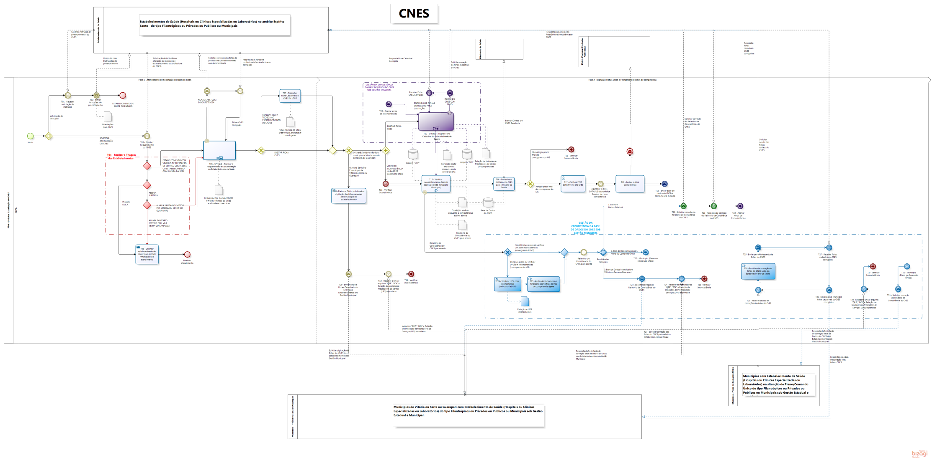
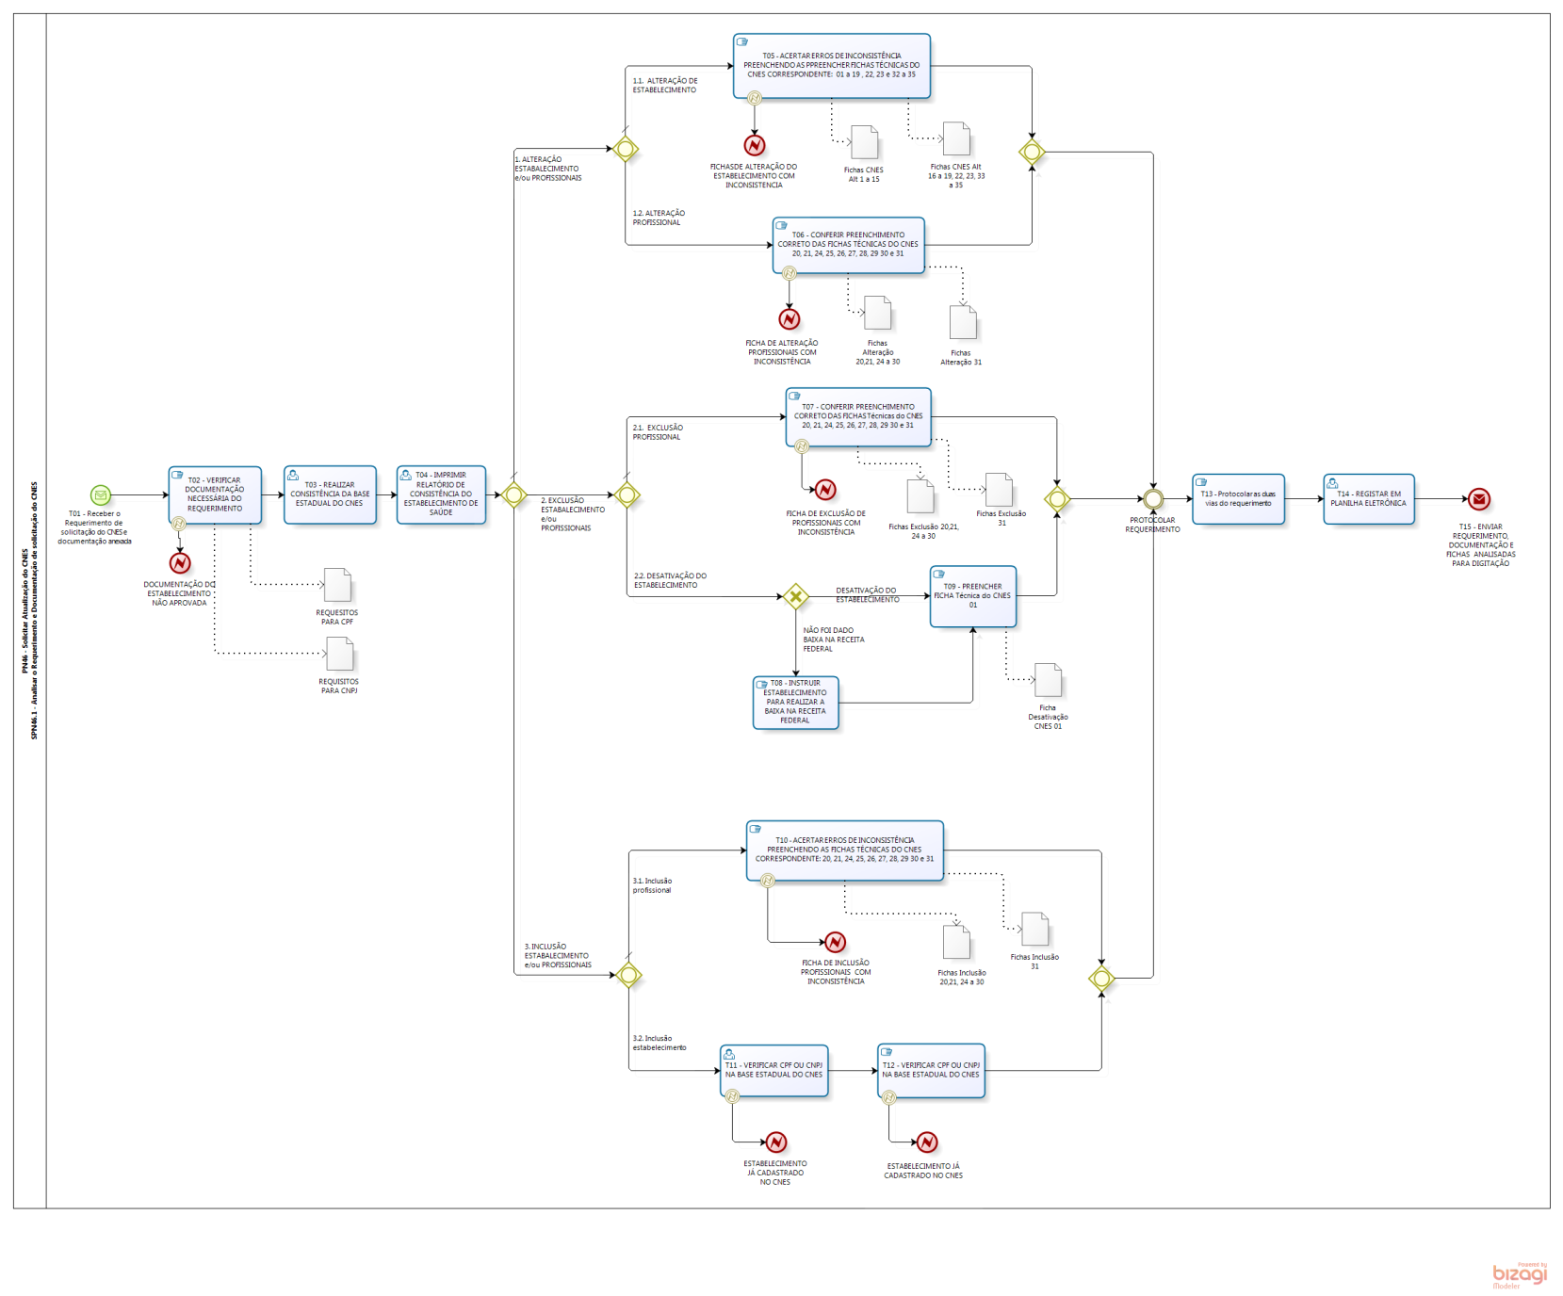
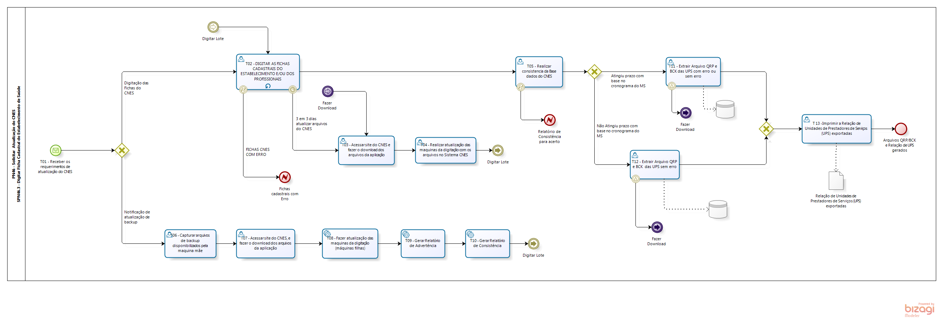

- INFORMAÇÕES ADICIONAIS
Site para consulta e informações sobre o CNES: http://cnes.datasus.gov.br
- ANEXOS

- ASSINATURAS

EQUIPE DE ELABORAÇÃO:
Rodrigo de Queiroz Faria  Chefe do Núcleo Especial de Cadastramento, Habilitação e Controle da Produção Assistencial | Elaborado em 31/10/2018
Claudiano Almeida Tiburcio
Gerente de Regulação da Atenção à Saúde

APROVAÇÃO:
Joanna Barros De Jaegher  Subsecretária de Estado de Saúde para Assuntos de Regulação e Organização da Atenção à Saúde | Aprovado em 31/10/2018

